Server Setup 教學

1. 使用Acronis True Image USB BOOT UP PC後 Recovery 需要使用的source.

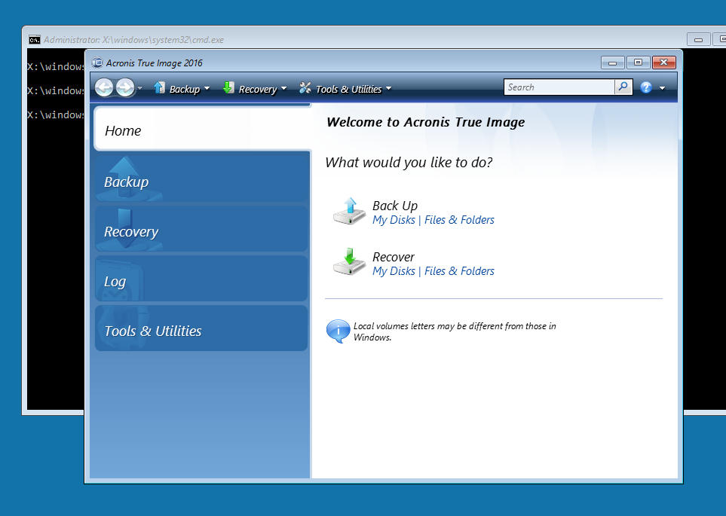

1. Recovery整隻hdd 然後 將對應的nodejs file copy進去

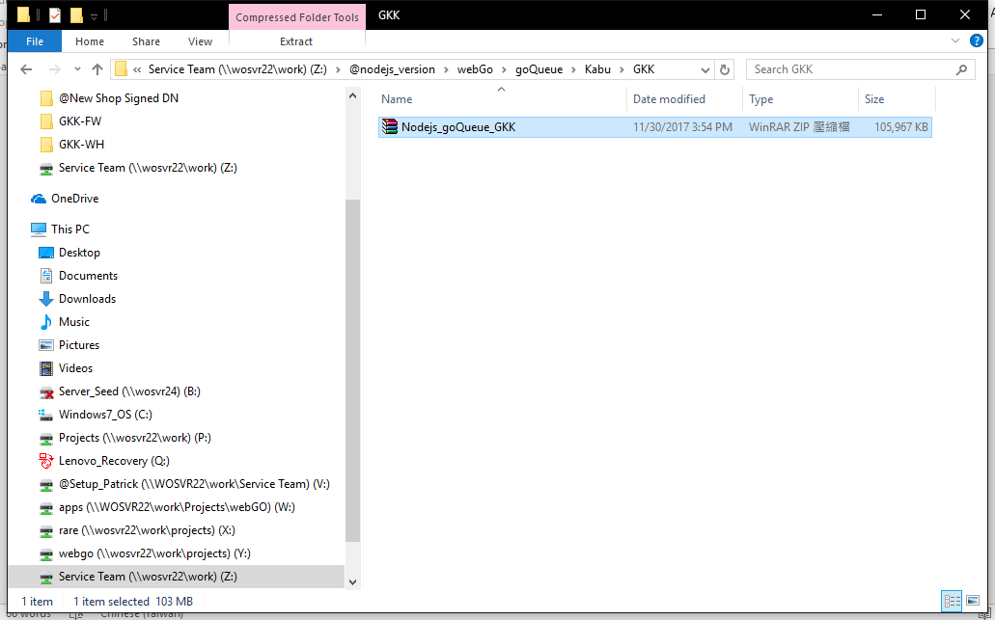

1. 將nodejs里面的對應bat file copy在window startup folder里面

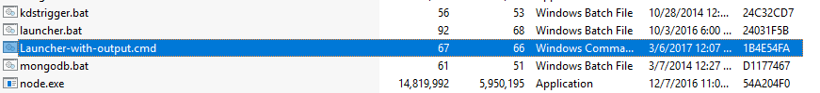

1. 修改goqueue.json /gomenu.json 里相應的設定

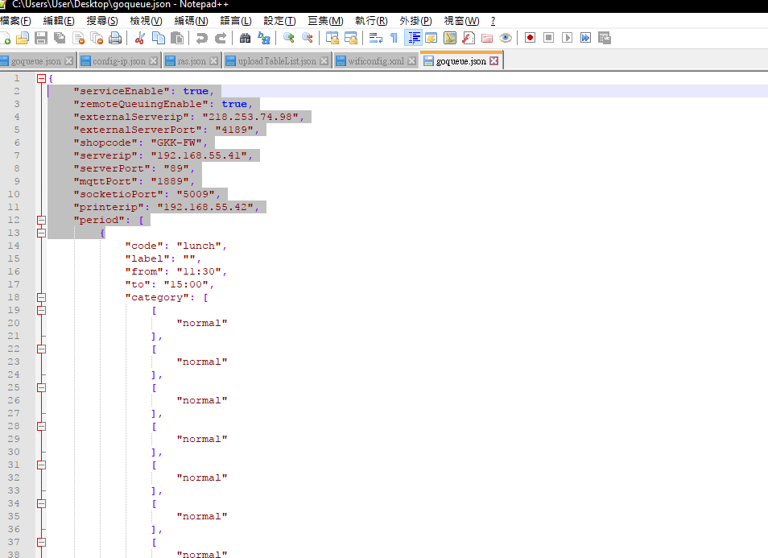

1. 安裝printer driver , 並進行IP設定等 注意請將Printer 名稱改為相應的printingexe名稱.

